Синтез функциональных красителей типа BODIPY с гетероциклическими заместителями
Полянская З.А., Полянская Д.К., Ларионов А.С., Зайцев В.П.
Студент, 3 курс бакалавриата
Российский университет дружбы народов им. Патриса Лумумбы
Москва, Россия
E-mail: 1132236168@rudn.ru
Соединения типа BODIPY характеризуются уникальными фотофизическими свойствами, такими как высокая флуоресценция, стабильность, настраиваемость спектра и биосовместимость, что делает BODIPY-структуры перспективной платформой для разработки как новых фотосенсибилизаторов в фотодинамической терапии (PDT) рака и антимикробной терапии (aPDT), так и высококонтрастных и специфичных зондов для ранней диагностики и мониторинга заболеваний, включая онкологические и нейродегенеративные процессы. [1], [2]
Установлено, что введение в мезо-положение каркаса соединений типа BODIPY арильных заместителей ведёт к улучшению их фотофизических свойств. Однако, влияние на практически значимые свойства введения в данное положение пятичленных гетероциклов недостаточно изучено. Нашей научной группой был синтезирован ряд соединений этого класса с целью дальнейшей оценки их фотофизических свойств и исследования спектра биологической активности (рисунок 1).
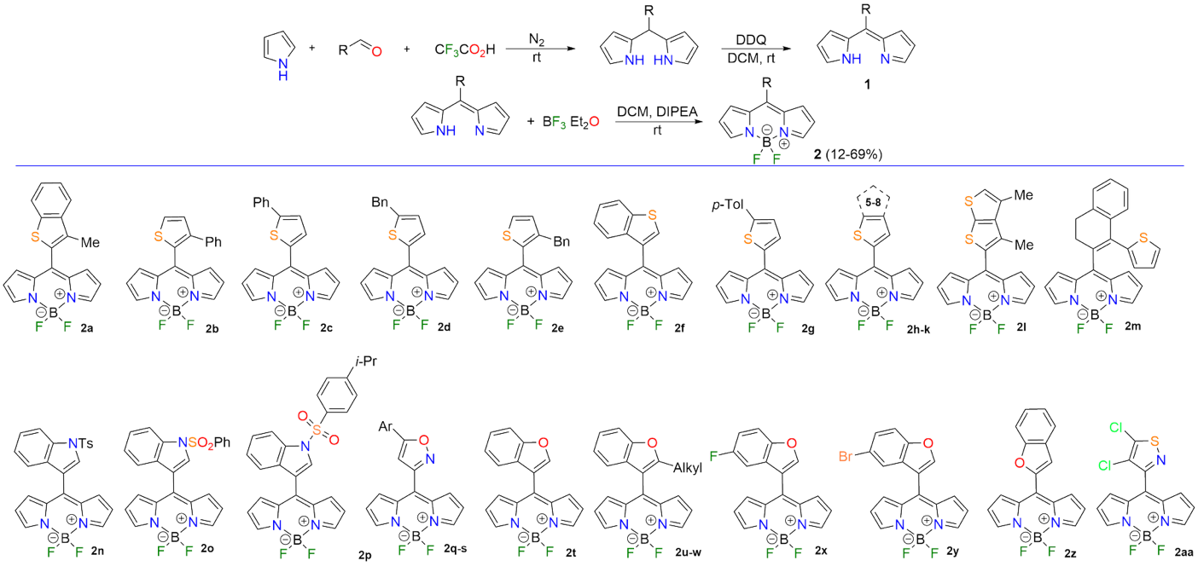
Рис. 1. Получение ряда красителей типа BODIPY 2a-aa
Работа была выполнена при поддержке РУДН им. Патриса Лумумбы (проекты в рамках конкурса на грантовое финансирование молодых ученых «Совместный старт: сделаем науку вместе»).
Список литературы
1. Iqbal M. S. et al. Coordination Chemistry Reviews. 2025, 541, 216781.
2. Hu X. et al. Chemical Engineering Journal. 2022, 450, 138129.

